
Консультация для родителей
«Математические игры в домашних условиях»
В дошкольном возрасте закладываются основы знаний, необходимых ребенку в школе. Математика представляет собой сложную науку, которая может вызвать определенные трудности во время школьного обучения. К тому же далеко не все дети имеют склонности и обладают математическим складом ума. Не стоит надеяться только на детский сад и ждать, что там дети научатся читать, писать, считать. Давайте еще дома поработаем со своими детьми – это будет и полезно, и увлекательно. Тем более, что сейчас разработаны методики, позволяющие учебу превратить в увлекательное занятие.
Итак, Вашему вниманию предлагаются несколько игр, которые помогут детям в развитии математических представлений.
1. «Четвёртый лишний».
Ребёнку предлагается три игрушки, сходные по одному признаку (цвет, форма, назначение) и один предмет, отличающийся от остальных. Предлагается исключить лишний предмет.
2. «Что пропало; что изменилось»
Предъявляется несколько игрушек и предлагается ребёнку назвать и запомнить их. Затем незаметно убирается одна из игрушек. Ребёнок должен определить какая из игрушек пропала или поменяла место.
3. Математическая игра «Составь цветок»
Цель игры: научить составлять силуэт цветка из одинаковых по форме геометрических фигур, группируя их.
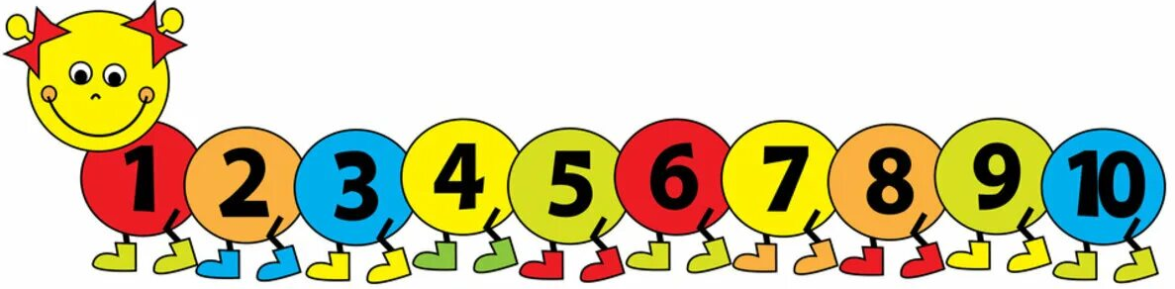
Ход игры: взрослый предлагает ребенку составить цветок для мамы или бабушки к празднику из геометрических фигур. При этом объясняет, что серединка цветка – круг, а лепестки – треугольники или круги. Ребенку предоставляется на выбор собрать цветок с треугольными или круглыми лепестками. Таким образом можно закрепить названия геометрических фигур в игре, предлагая ребенку показать нужную фигуру.

3. Игра- упражнение «Назови похожий предмет»
Цель игры: развитие зрительного внимания, наблюдательности и связной речи.
Ход игры: взрослый просит ребенка назвать предметы, похожие на разные геометрические фигуры, например, «Найди, что похоже на квадрат» или найди все круглые предметы… В такую игру легко можно играть в путешествии или по пути домой.
4. Закрепить знание последовательности дней недели.
Игра с мячом
- Какой день недели наступает после четверга? После вторника?
- Какой день идёт перед вторником? Перед понедельником?
- Как называется третий день недели?
- Какой день стоит между четвергом и субботой?
- Назовите по - порядку дни недели, начиная со среды.
- Назовите выходные дни.
- Назовите рабочие дни.

5. Закрепить представления о частях суток.
(На столе лежат картинки с изображением частей суток) какие части суток ты знаешь?
- Разложи картинки в правильной последовательности, начиная с вечера.
- Какое время суток бывает между утром и вечером? Между днём и ночью?
- Какое время суток наступает после вечера? Дня? Утра? Ночи?

6. «Что изменилось?»
Разложите на столе карточки с цифрами от 1 до 10 Попросите ребёнка
закрыть глаза и поменяйте местами некоторые цифры. Попросите малыша
найти ошибки и исправить их.
